Opdracht onderhoud vijvers
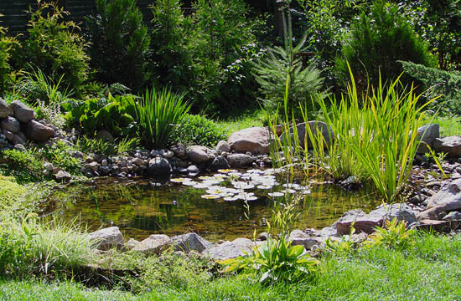
Bij deze opdracht maak je gebruik van informatie op het Internet en de lesstof van Groene Leereenheden.
Dit is een groepsopdracht, elke groep bestaat uit 3 á 4 personen

- Maak in Excel een onderhoudskalender per maand.
Vergelijk deze met de andere groepen

B. Elke groep maakt een PowerPoint over 1 van de onderstaande thema’s
Kies je eigen groep/onderwerp. Presenteer de PowerPoint aan de klas.

- Vissen:
*Welke soorten wel/niet in een vijver?
Graag afbeeldingen.
Ook graag info over leefwijze. Welke eisen stellen ze aan de vijver?
*vissenziekten en plagen. Welke en hoe voorkomen of bestrijden?
*Voeren. Wat mag wel en niet?
*IJsvrij houden of maken

- Water
*waterkwaliteit/hardheid/zuurtegraad. Uitleg term en welke eisen stelt een vijver?
*biologisch evenwicht. Wat is het en hoe bereik je dit?
*filters en pompen. Waarom? Welke eisen?
*blad vrijhouden. Waarom? Wanneer?
*enting van vijverwater. Wat is dit? Reden?
*water bijvullen.

- Vijverplanten
*welke soorten wel/niet geschikt.
Graag afbeeldingen.
Info over plantdiepte/welke eisen stellen ze aan de vijver?
*zuurstofplanten. Wat is dit? Waarom nodig?
* vijverplanten ziekten en plagen. Welke en hoe voorkomen of bestrijden?
*snoeien/scheuren/ander onderhoud aan planten
*algen/wieren. Wat is het? Hoe voorkomen of bestrijden?
*vijver bodem schoonmaken. Wanneer? Waarom?

